Základná škola Jablonec

Milí predškoláci,vážení rodičia!

Pozývame Vás
na DEŇ OTVORENÝCH DVERÍ
do našej školy.
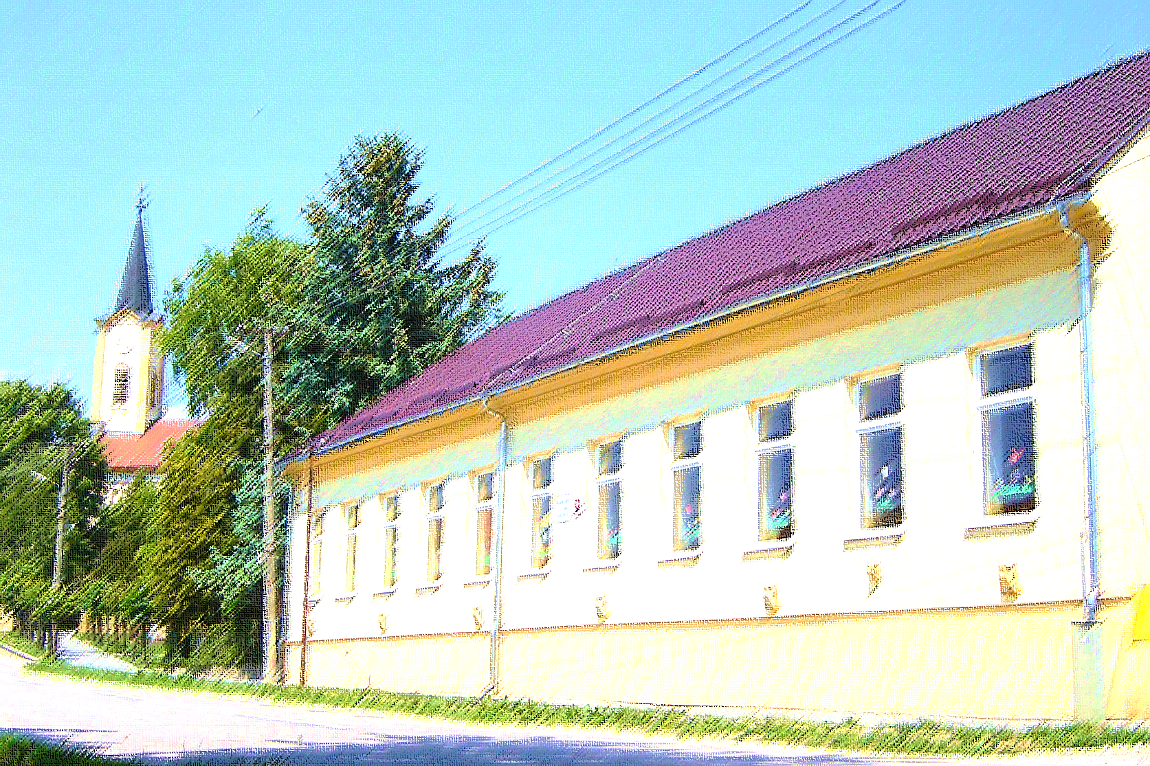
Dátum : streda 29.marca 2023
Čas : kedykoľvek od 8,00 do 15,00 hod.

Čo uvidíte :
- do 12,40 hod. vyučovanie podľa rozvrhu
- popoludní činnosť v školskom klube detí
- ukážeme Vám spôsob a formy vyučovania
v našej dvojtriednej škole
- oboznámime Vás s priestorovými a hygienickými podmienkami školy, s materiálnym vybavením a ďalšími aktivitami školy

Príďte zažiť „rodinnú“ atmosféru
jedného bežného dňa v našej škole.

teŠÍME SA NA VÁS !

Žiaci a pracovníčky ZŠ Jablonec

Prosíme Vás, prineste si so sebou prezuvky. Ďakujeme.

